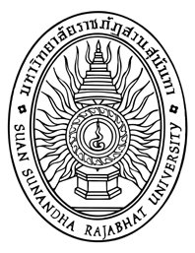

รายงานการวิจัย

เรื่อง การพัฒนาทรัพยากรธรรมชาติและสิ่งแวดล้อมชุมชนแบบมีส่วนร่วม
ของกลุ่ม OTOP บนฐานภูมิปัญญาท้องถิ่น
The development community natural resources and
The environment is part of the group OTOP on
The base local wisdom

โดย

รองศาสตราจารย์ชัยศรี ธาราสวัสดิ์พิพัฒน์ และคณะ

ได้รับทุนอุดหนุนจากมหาวิทยาลัยราชภัฏสวนสุนันทา
ปีงบประมาณแผ่นดิน 2558

